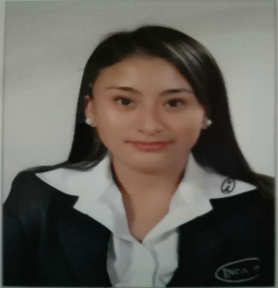
CURRICULUM VITAE

DATOS PERSONALES
NOMBRE COMPLETO: Yoselin Karina Espada Choque
FECHA DE NACIMIENTO: Guatemala 15 de marzo de 1995
DOMICILIO: 23 av. A lote 168 col. La Reina zona 6
NUMERO TELEFONICO: 4113-6043/54400577
CORREO ELECTRONICO: espada.yossi@gmail.com
EDAD: 23 años
NACIONALIDAD: Guatemalteca
PROFESION: Maestra de Educación Pre-Primaria
ESTADO CIVIL: Soltera
No. CUI: 2692-15107-0101

FORMACION ACADEMICA
PRIMARIA
- Escuela Urbana de Niñas No. 57 “Ernestina Mena Vda. De Reitz”
1ro a 4to Primaria
2002-2005

- Colegio Jesús de Candelaria
4to a 6to Primaria
2006-2008
SECUNDARIA
- Instituto Nacional de Educación Básica Experimental INEBE “Víctor Manuel de la Roca”
1ro a 3ro Básico
2009-2011

DIVERSIFICADO
- Instituto Normal Centro América INCA JV
4to a 6to Magisterio de Educación Pre-Primaria MEPP
2012-2014

